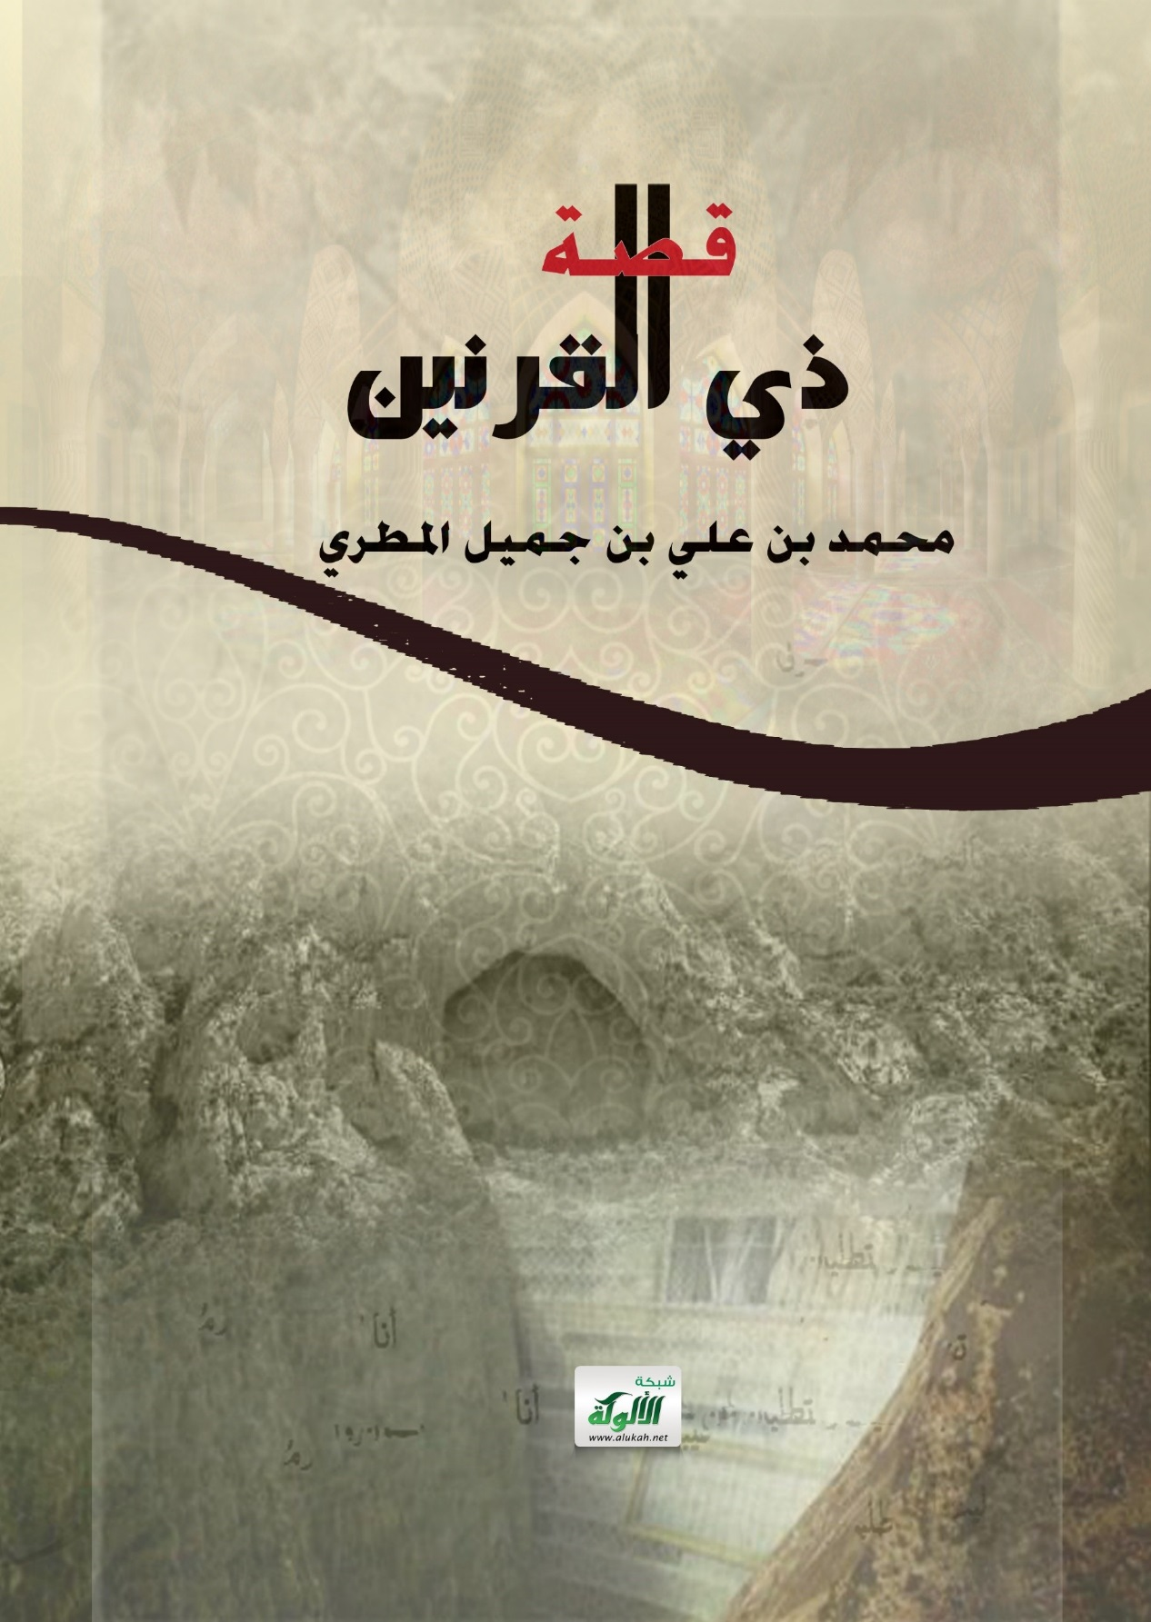
قصة ذي القرنين
الحمد لله، والصلاة والسلام على نبينا محمد صلى الله عليه وعلى آله وصحبه وسلم، أما بعد:
فهذه قصة ذي القرنين التي ذكرها الله في كتابه العزيز، اجتهدت أن ألخص في هذا الكتاب المختصر ما ذكره المفسرون في تفسير آياتها، وجمعت فيه فوائد ومباحث مهمة تتعلق بهذه القصة من أكثر من سبعين كتابا من كتب التفسير القديمة والمتأخرة، ومن كتب السنة والآثار، ومن كتب التواريخ والرحلات والتراجم والجغرافيا، وأرفقت بعض الصور التوضيحية مما تم تصويره بالأقمار الصناعية، وحررت أقوال العلماء فيما اختلفوا فيه من تسمية ذي القرنين ونسبه، وتحديد مكان مغرب الشمس ومطلعها، وتحديد مكان ردم يأجوج ومأجوج، من غير مجازفة بالجزم في مقام الاحتمال، مع الحرص على ذكر ما هو الأقرب إلى الصواب من الأقوال، والله أعلم بحقائق الأخبار والأحوال، وختمت الكتاب بدروس وعبر تُشد إليها الرحال.

من هو ذو القرنين؟
ذو القرنين مَلِكٌ مسلم عادل صالح، وقيل: إنه مَلِكٌ نبي كالنبي دواد وسليمان عليهما الصلاة والسلام، والراجح عند أكثر أهل العلم القول الأول، والله أعلم بالصواب.
وعن أبي الطفيل قال: سمعت عليا رضي الله عنه وسألوه عن ذي القرنين أنبيا كان؟ قال: (كان عبدا صالحا، أحب الله فأحبه، وناصح الله فنصحه، فبعثه الله إلى قومه، فضربوه ضربتين في رأسه، فسُمِّي ذا القرنين) رواه ابن جرير الطبري في تفسيره (15/ 370) وسنده صحيح على شرط الشيخين.
وعن مجاهد بن جبر رحمه الله قال: (ملك الأرض مشرقها ومغربها أربعة نفر مؤمنان وكافران، فالمؤمنان: سليمان بن داود، وذو القرنين، والكافران: بختنصر ونمرود بن كنعان، لم يملكها غيرهم) رواه ابن جرير في تفسيره (4/ 571).
قال البغوي رحمه الله: (الأكثرون على أنه كان مَلِكا عادلا صالحا) ((تفسير البغوي)) (3/ 212).
وقال أبو السعود رحمه الله: (اختلف في نبوته بعد الاتفاق على إسلامه .. والصحيح أنه ما كان نبيا ولا مَلَكا، وإنما كان مَلِكا صالحا عادلا ملك الأقاليم) ((تفسير أبي السعود)) (5/ 240).

اختلاف المؤرخين في اسم ذي القرنين ونسبه:
اختلف المؤرخون في اسمه ونسبه خلافا كثيرا، ولا دليل قطعي على شيء من ذلك.
فذهب بعض العلماء إلى أن ذا القرنين ملك من ملوك اليمن، وأيدوا ذلك بأن كثيرا من ملوك اليمن يُذكر (ذي) في أسمائهم: مثل: سيف بن ذي يزن، وذي نواس، وذي كلاع، وذي جدن. ينظر: ((تفسير الرازي)) (21/ 494)، ((التفسير الوسيط)) لطنطاوي (8/ 569).
وقد عد ابن هشام رحمه الله صاحب السيرة النبوية المتوفى 213 هــ ذا القرنين من ملوك اليمن، وقال: هو الصعب بن الحارث الرائش ذي مراثد بن عمرو الهمال ذي مناح بن عاد ذي شدد بن عامر بن الملطاط بن سكسك بن وائل بن حِمْيَر بن سبأ بن يشجب بن يعرب بن قحطان بن هود عليه السلام بن عابر بن شالخ بن ارفخشد بن سام بن نوح عليه السلام. ينظر: ((التيجان في ملوك حمير)) لابن هشام (ص: 91).
وقال نشوان الحميري رحمه الله المتوفى سنة 573 هــ: (الصحيح الذي جاءت به الشواهد في كتاب الله تعالى وفي أشعار العرب، وقد وقع الإجماع فيه، أنَّه من ولد قحطان بن هود عليه السلام، وإنما وقع الاختلاف في نسبه إلى حمير أو كهلان فيما تقدم من الروايات. والله أعلم بالحقيقة) ((ملوك حمير وأقيال اليمن)) لنشوان الحميري (ص: 113).
وفي فتح الباري شرح صحيح البخاري للحافظ ابن حجر رحمه الله: (الذي يقوي أن ذا القرنين من العرب كثرة ما ذكروه في أشعارهم، قال أعشى بن ثعلبة:
والصعب ذو القرنين أمسى ثاويا بالحِنْو في جدث هناك مقيم
والحِنْو بكسر المهملة وسكون النون في ناحية المشرق.
وقال الربيع بن ضبيع:
والصعب ذو القرنين عمر ملكه ألفين أمسى بعد ذاك رميما
وقال قس بن ساعدة:
والصعب ذو القرنين أصبح ثاويا باللحد بين ملاعب الأرياح
وقال تبع الحميري:
قد كان ذو القرنين قبلي مسلما ملكا تدين له الملوك وتحشد
من بعـــده بلقيس كانت عمـــتي ملكتــــهم حتى أتـــاها الهدهد
وقال بعض الحارثيين يفتخر بكون ذي القرنين من اليمن يخاطب قوما من مضر:
سموا لنا واحدا منكم فنعرفه في الجاهلية لاسم الملك محتملا
كالتبعـــين وذي القرنين يقبله أهل الحجى وأحق القول ما قبلا
وقال النعمان بن بشير الأنصاري الصحابي بن الصحابي:
ومن ذا يعادينا من الناس معشر كرام وذو القرنين منا وحاتم
انتهى، ويؤخذ من أكثر هذه الشواهد أن الراجح في اسمه الصعب، ووقع ذكر ذي القرنين أيضا في شعر امرئ القيس وأوس بن حجر وطرفة بن العبد وغيرهم). ينظر: ((فتح الباري شرح صحيح البخاري)) لابن حجر (6/ 384، 385).
وقد ذهب كثير من العلماء إلى أن ذا القرنين هو الإسكندر المقدوني اليوناني باني مدينة الإسكندرية، وممن رجح ذلك من المفسرين المتأخرين: القاسمي ومحمد أبو زهرة. ينظر: ((تفسير القاسمي)) (7/ 69، 70)، ((زهرة التفاسير)) لأبي زهرة (9/ 4587).
لكن هذا القول ضعيف جدا، فإن الإسكندر المقدوني مشرك وثني، وذو القرنين مسلم موحد!
قال شيخ الإسلام ابن تيمية رحمه الله: (كان أرسطو وزيرا للإسكندر بن فيلبس المقدوني، وليس هذا هو ذو القرنين الذي ذكره الله في كتابه كما يظن بعض الناس؛ بل هذا الإسكندر المشرك متأخر عن ذاك، ولم يبن هذا السد، ولا وصل إلى بلاد يأجوج ومأجوج) ((مجموع الفتاوى)) لابن تيمية (11/ 171، 172) باختصار. وينظر: ((إغاثة اللهفان من مصايد الشيطان)) لابن القيم (2/ 263، 264)، ((عمدة القاري)) لبدر الدين العيني (15/ 233).
وذهب بعض العلماء المتأخرين إلى أن ذا القرنين بعض ملوك الفرس. ينظر: ((التفسير الحديث)) لدروزة محمد عزت (5/ 98).
وذهب ابن عاشور رحمه الله أن ذا القرنين كان ملكا من ملوك الصين. ((تفسير ابن عاشور)) (16/ 22).
ومما تقدم يتبين للباحث المنصف أنه لا توجد حجة بينة تدل على تعيين اسم ذي القرنين ولا نسبه، والله أعلم بعباده، فلنكتفي بما في كتابه.
قال الله تعالى: {وَيَسْأَلُونَكَ عَنْ ذِي الْقَرْنَيْنِ قُلْ سَأَتْلُو عَلَيْكُمْ مِنْهُ ذِكْرًا} [الكهف: 83].
أي: ويسألك - يا محمد - الكفار عن قصة ذي القرنين، قل لمن سألك عن ذي القرنين: سأقص عليكم مما أوحى الله إلي بعض أخباره. يُنظر: ((تفسير ابن جرير)) (15/ 368)، ((تفسير ابن كثير)) (5/ 189)، ((تفسير ابن عاشور)) (16/ 18)، ((تفسير الألوسي)) (8/ 351)، ((تفسير السعدي)) (ص: 485)، ((تفسير ابن عاشور)) (16/ 18، 23).
{إِنَّا مَكَّنَّا لَهُ فِي الْأَرْضِ وَآتَيْنَاهُ مِنْ كُلِّ شَيْءٍ سَبَبًا} [الكهف: 84].
أي: إنا يسرنا لذي القرنين المـُلك في الأرض وقويناه بالأموال وكثرة الجنود وآلات الحرب وحسن التدبير والهيبة، وأعطيناه من كل شيء يحتاج إليه للوصول إلى مقصوده علما به وقدرة عليه. يُنظر: ((تفسير ابن جرير)) (15/ 371)، ((تفسير القرطبي)) (11/ 48)، ((تفسير ابن جزي)) (1/ 473)، ((شفاء العليل)) لابن القيم (ص: 189)، ((تفسير ابن كثير)) (5/ 189،190)، ((تفسير الألوسي)) (8/ 351)، ((تفسير السعدي)) (ص: 485)، ((تفسير ابن عاشور)) (16/ 24، 26).
{فَأَتْبَعَ سَبَبًا} [الكهف: 85].
أي: فسار ذو القرنين في طريق آخذا بالأسباب والوسائل التي توصله إلى مقصوده. يُنظر: ((تفسير القرطبي)) (11/ 49)، ((شفاء العليل)) لابن القيم (ص: 189)، ((تفسير السعدي)) (ص: 485)، ((تفسير ابن عاشور)) (16/ 24، 25)، ((تفسير سورة الكهف)) لابن عثيمين (ص: 126).
{حَتَّى إِذَا بَلَغَ مَغْرِبَ الشَّمْسِ وَجَدَهَا تَغْرُبُ فِي عَيْنٍ حَمِئَةٍ وَوَجَدَ عِنْدَهَا قَوْمًا قُلْنَا يَاذَا الْقَرْنَيْنِ إِمَّا أَنْ تُعَذِّبَ وَإِمَّا أَنْ تَتَّخِذَ فِيهِمْ حُسْنًا} [الكهف: 86].
أي: سار ذو القرنين إلى أن وصل مكان مغرب الشمس من جهة المغرب، ووجد الشمس تغرب في مرأى العين في بحر ماءٍ حارٍ ذي طينٍ أسودَ منتن، ووجد عند ساحل ذلك البحر قوما من الكفار، قلنا: يا ذا القرنين إما أن تعذب بالقتل أو الأسر من أصر منهم على الكفر، وإما أن تحسن إليهم بالعفو وتصبر على دعوتهم وتعليمهم. يُنظر: ((تفسير ابن جرير)) (15/ 374، 377، 379)، ((معاني القرآن)) للزجاج (3/ 308)، ((البسيط)) للواحدي (14/ 134)، ((الوجيز)) للواحدي (ص: 670)، ((تفسير القرطبي)) (11/ 49، 50)، ((تفسير البيضاوي)) (3/ 292)، ((تفسير ابن كثير)) (5/ 191 - 193)، ((السراج المنير)) للخطيب الشربيني (2/ 402)، ((تفسير سورة الكهف)) لابن عثيمين (ص: 127).
فائدتان مهمتان:
الفائدة الأولى: قال شيخ الإسلام ابن تيمية رحمه الله: (معنى {تَغْرُبُ فِي عَيْنٍ} أي: في رأي الناظر باتفاق المفسرين، وليس المراد تسقط من الفلك فتغرب في تلك العين؛ فإنها لا تنزل من السماء إلى الأرض ولا تفارق فلكها) ((مختصر الفتاوى المصرية)) (ص: 579). وينظر: ((تفسير القرطبي)) (11/ 49، 50)، ((تفسير البيضاوي)) (3/ 291)، ((تفسير السعدي)) (ص: 485).
الفائدة الثانية: قال البيضاوي رحمه الله: (نداء الله إياه إن كان نبيا فبوحي، وإن كان غيره فبإلهام أو على لسان نبي) ((تفسير البيضاوي)) (3/ 292). وينظر: ((زاد المسير)) لابن الجوزي (3/ 106)، ((تفسير أبي السعود)) (5/ 243).
قلت: ومثله طالوت ملِك بني إسرائيل من بعد موسى، فقد كان معه نبي يخبره بما يريد الله منه، كما قال الله سبحانه: {وَقَالَ لَهُمْ نَبِيُّهُمْ إِنَّ اللَّهَ قَدْ بَعَثَ لَكُمْ طَالُوتَ مَلِكًا} [البقرة: 247]، وقال تعالى: {فَلَمَّا فَصَلَ طَالُوتُ بِالْجُنُودِ قَالَ إِنَّ اللَّهَ مُبْتَلِيكُمْ بِنَهَرٍ فَمَنْ شَرِبَ مِنْهُ فَلَيْسَ مِنِّي وَمَنْ لَمْ يَطْعَمْهُ فَإِنَّهُ مِنِّي إِلَّا مَنِ اغْتَرَفَ غُرْفَةً بِيَدِهِ} [البقرة: 249].
{قَالَ أَمَّا مَنْ ظَلَمَ فَسَوْفَ نُعَذِّبُهُ ثُمَّ يُرَدُّ إِلَى رَبِّهِ فَيُعَذِّبُهُ عَذَابًا نُكْرًا * وَأَمَّا مَنْ آمَنَ وَعَمِلَ صَالِحًا فَلَهُ جَزَاءً الْحُسْنَى وَسَنَقُولُ لَهُ مِنْ أَمْرِنَا يُسْرًا} [الكهف: 87، 88].
أي: قال ذو القرنين: أما من ظلم نفسه بالإصرار على الكفر بعد دعوته فسوف نقتله، ثم يرجع الكافر بعد أن نقتله إلى ربه فيعذبه الله في نار جهنم عذابا فظيعا شديدا. وأما مَن آمن بعد كفره وعمل بطاعة الله مخلصا فله في الآخرة الجنة ثوابا على إيمانه وعمله الصالح، وسنلين القول لمن آمن وعمل صالحا ونعلمه الخير ونعامله باليسر ونحسن إليه. يُنظر: ((تفسير ابن جرير)) (15/ 379، 380)، ((تفسير البغوي)) (3/ 213)، ((تفسير البيضاوي)) (3/ 292)، ((تفسير ابن كثير)) (5/ 193)، ((تفسير الشوكاني)) (3/ 364)، ((تفسير ابن عاشور)) (16/ 27، 28)، ((تفسير السعدي)) (ص: 485)، ((تفسير سورة الكهف)) لابن عثيمين (ص: 128).
{ثُمَّ أَتْبَعَ سَبَبًا * حَتَّى إِذَا بَلَغَ مَطْلِعَ الشَّمْسِ وَجَدَهَا تَطْلُعُ عَلَى قَوْمٍ لَمْ نَجْعَلْ لَهُمْ مِنْ دُونِهَا سِتْرًا * كَذَلِكَ وَقَدْ أَحَطْنَا بِمَا لَدَيْهِ خُبْرًا} [الكهف: 89 - 91].
أي: ثم سار ذو القرنين في طريق آخر يوصله من جهة المغرب إلى جهة المشرق، إلى أن وصل مكان مطلع الشمس من جهة المشرق وجد الشمس تطلع على قوم كافرين عراة ليس لهم دون الشمس شيء يُظلهم منها لا جبل ولا شجر ولا بناء ولا لباس. كذلك وقد أحطنا علما بالقوم الذين وجدهم ذو القرنين عند مطلع الشمس، وعلمنا ما مع ذي القرنين من الجند والأموال والآلات والأسباب، ولم يخف علينا شيء من ذلك. يُنظر: ((تفسير ابن جرير)) (15/ 381، 384)، ((تفسير السمرقندي)) (2/ 361)، ((البسيط)) للواحدي (14/ 137)، ((الوجيز)) للواحدي (ص: 671)، ((تفسير البغوي)) (3/ 213)، ((تفسير الزمخشري)) (2/ 745)، ((تفسير القرطبي)) (11/ 53)، ((تفسير البيضاوي)) (3/ 292)، ((تفسير ابن كثير)) (5/ 193، 194)، ((تفسير الشوكاني)) (3/ 365)، ((تفسير السعدي)) (ص: 486)، ((تفسير ابن عاشور)) (16/ 30)، ((تفسير سورة الكهف)) لابن عثيمين (ص: 129).
فائدة: قال الألوسي رحمه الله: (الظاهر من حال ذي القرنين وكونه قد أوتي من كل شيء سببا أنه بلغ مطلع الشمس في مدة قليلة) ((تفسير الألوسي)) (8/ 357).

مكان مغرب الشمس ومطلع الشمس اللذين بلغهما ذو القرنين:
تقدم معنا نقل اتفاق المفسرين على أن المراد بمغرب الشمس ومطلع الشمس أي: في رأي الناظر لها في حال غروبها أو طلوعها. ينظر: ((مختصر الفتاوى المصرية)) لابن تيمية (ص: 579)، ((تفسير القرطبي)) (11/ 49، 50)، ((تفسير البيضاوي)) (3/ 291)، ((تفسير السعدي)) (ص: 485).
وللعلماء ثلاثة أقوال مشهورة في تحديد مكان مغرب الشمس ومطلع الشمس اللذين بلغهما ذو القرنين:
القول الأول: ذهب بعض العلماء إلى أن ذا القرنين بلغ بجيوشه إلى أقصى مغرب الأرض المعروفة في ذلك الزمان، أي: إلى ساحل المحيط الأطلسي إما إلى ساحل غرب أوروبا أو ساحل غرب أفريقيا، ثم بلغ إلى أقصى مشرق الأرض إلى سواحل شرق آسيا.
قال البيضاوي رحمه الله: (لعله بلغ ساحل المحيط فرآها كذلك إذ لم يكن في مطمح بصره غير الماء ولذلك قال وجدها تغرب ولم يقل: كانت تغرب) ((تفسير البيضاوي)) (3/ 291).
قال الخفاجي رحمه الله: (تسمية البحر المحيط عينا لا محذور فيه، خصوصا وهو بالنسبة لعظمة الله كقطرة وإن عظم عندنا) ((حاشية الخفاجي على تفسير البيضاوي)) (6/ 131).
وقال العلامة الشنقيطي رحمه الله: (المراد بالعين في الآية البحر المحيط، وهو ذو طين أسود، والعين تطلق في اللغة على ينبوع الماء، والينبوع: الماء الكثير، فاسم العين يصدق على البحر لغة، وكون مَن على شاطئ المحيط الغربي يرى الشمس في نظر عينه تسقط في البحر أمر معروف، وعلى هذا التفسير فلا إشكال في الآية، والعلم عند الله تعالى) ((أضواء البيان)) للشنقيطي (3/ 341).
وقال المراغي رحمه الله: (بلغ منتهى الأرض من جهة المغرب بحيث لا يمكن تجاوزه، ووقف على حافة البحر المحيط الأطلنطي (المحيط الأطلسي) .. فهو قد سار إلى بلاد تونس ثم مراكش ووصل إلى البحر، فوجد الشمس كأنها تغيب فيه، .. وخلاصة ذلك إنه بلغ غاية المعمور من الأرض جهة المشرق) ((تفسير المراغي)) (16/ 16، 17).
وقال سيد قطب رحمه الله: (الظاهر من النص أن ذا القرنين غرَّب حتى وصل إلى نقطة على شاطىء المحيط الأطلسي- وكان يسمى بحر الظلمات ويُظن أن اليابسة تنتهي عنده- فرأى الشمس تغرب فيه) ((في ظلال القرآن)) لسيد قطب (4/ 2291).
وقال سعيد حوى رحمه الله: (من رأى الشمس وهي تغرب في المحيط الأطلسي، رأى دقة الوصف، هذا على القول أنه وصل إلى شاطئ المحيط. ويكون ذكر العين الحمئة تشبيها للبحر في لحظة غروب الشمس بالعين الطينية المائلة إلى السواد، وهناك احتمال أن يكون وصل إلى أرض مستنقعية واسعة جدا كانت موجودة في يوم من الأيام جهة المغرب، وقد وصل إليها، ويحتمل أنه وصل إلى أرض بركانية كانت في أقصى المغرب، وكانت لا زالت تقذف بحممها عند وصوله، والجزم بشيء من ذلك صعب) ((الأساس في التفسير)) لسعيد حوى (6/ 3224). وينظر: ((التفسير المنير)) للزحيلي (16/ 24)، ((أيسر التفاسير)) للجزائري (3/ 282).
القول الثاني: ذهب العلامة الشوكاني إلى أنه لا مانع من أن يكون ذو القرنين ركب مع جيوشه المحيط الأطلسي حتى وصل الأرض التي غرب المحيط الأطلسي وهي المعروفة اليوم بقارة أميركا، ولقي هنالك العين الحمئة.
قال الشوكاني رحمه الله: (لا يبعد أن يقال: لا مانع من أن يمكنه الله من عبور البحر المحيط حتى يصل إلى تلك العين التي تغرب فيها الشمس، وما المانع من هذا بعد أن حكى الله عنه أنه بلغ مغرب الشمس، ومكن له في الأرض والبحر من جملتها؟! ومجرد الاستبعاد لا يوجب حمل القرآن على خلاف ظاهره) ((فتح القدير)) للشوكاني (3/ 364).
القول الثالث: ذهب بعض العلماء إلى أن ذا القرنين بلغ إلى مغرب الشمس في أرض مملكته أو ما قاربها، ولا يلزم من ذلك أن يكون وصل إلى أقصى غرب الأرض، وكذلك بلغ إلى مشرق الشمس في أرض مملكته أو ما قاربها، ولا يلزم من ذلك أنه وصل إلى أقصى شرق الأرض، والله أعلم.
قال ابن عاشور رحمه الله: (مطلع الشمس: جهة المشرق من سلطانه ومملكته) ((تفسير ابن عاشور)) (16/ 28).
وقال أبو زهرة رحمه الله: (اتجه ذو القرنين إلى المغرب بالنسبة له، ثم بعد أن أقام العدل بين الناس كشأن الحاكم العادل تأداه إلى المطلع بالنسبة له) ((زهرة التفاسير)) لأبي زهرة (9/ 4582، 4583).
قلت: القول الأول والثاني يتفقان في تحديد مكان مطلع الشمس الذي بلغه ذو القرنين، وهو: أقصى مشرق الأرض إلى سواحل شرق آسيا، ووافقهم ابن عاشور - وهو من القائلين بالقول الثالث - فقد قال رحمه الله: (الظاهر أنه بلغ ساحل بحر اليابان في حدود منشوريا أو كوريا شرقا) ((التحرير والتنوير)) (16/ 28).
وقال السعدي رحمه الله: (وصل إلى مطلع الشمس من بلاد الصين وشواطئ البحر المحيط الهادي) ((تيسير اللطيف المنان في خلاصة تفسير القرآن)) (1/ 261).
وقد وصف المفسرون الأرض التي عند مطلع الشمس بأنها لا جبال فيها ولا شجر ولا بناء، لأن الله يقول: {حَتَّى إِذَا بَلَغَ مَطْلِعَ الشَّمْسِ وَجَدَهَا تَطْلُعُ عَلَى قَوْمٍ لَمْ نَجْعَلْ لَهُمْ مِنْ دُونِهَا سِتْرًا} [الكهف: 90]، قال السمرقندي رحمه الله: (أي: لم يكن لهم من دون الشمس شيء يظلهم، لا شجر ولا جبل ولا ثوب، إلا عراة عماة عن الحق، وكانوا في مكان لا يستقر عليه البناء) ((تفسير السمرقندي)) (2/ 361). وينظر: ((تفسير ابن جرير)) (15/ 381).
أقول: من ينظر إلى خريطة الكرة الأرضية بواسطة برنامج قوقل إرث يجد بوضوح أن هناك شمال غرب الصين وشرق قيرغيزستان وطاجيكستان منطقة كبيرة جدا لا يوجد فيها بناء ولا شجر ولا جبال، فقد تكون هي الأرض المقصودة التي بلغها ذو القرنين حين توجه إلى مطلع الشمس، وهذا الاحتمال يصح على القول الثالث، ولا نجزم بهذا، لكنه احتمال، والله أعلم.
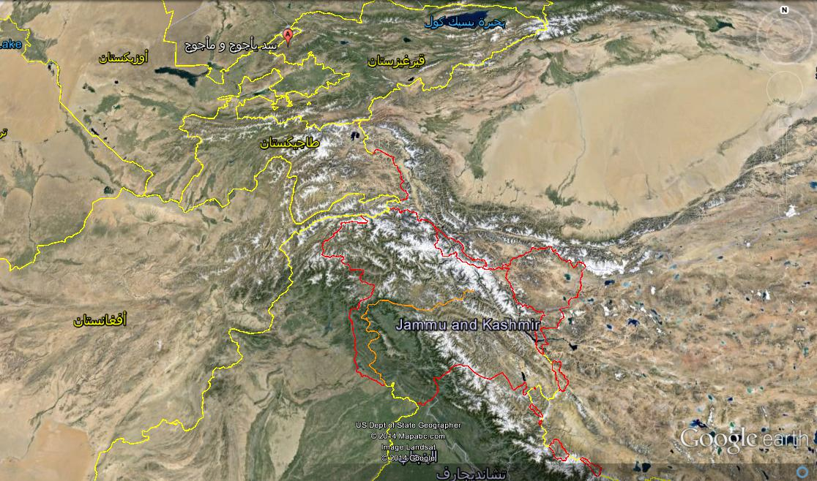
صورة المنطقة التي لا يوجد فيها بناء ولا شجر ولا جبال، واحتمال أن تكون هي الأرض التي بلغها ذو القرنين حين توجه إلى مطلع الشمس ووجد عندها قوما ليس لهم أي ستر من الشمس، والله أعلم.
{ثُمَّ أَتْبَعَ سَبَبًا * حَتَّى إِذَا بَلَغَ بَيْنَ السَّدَّيْنِ وَجَدَ مِنْ دُونِهِمَا قَوْمًا لَا يَكَادُونَ يَفْقَهُونَ قَوْلًا * قَالُوا يَاذَا الْقَرْنَيْنِ إِنَّ يَأْجُوجَ وَمَأْجُوجَ مُفْسِدُونَ فِي الْأَرْضِ فَهَلْ نَجْعَلُ لَكَ خَرْجًا عَلَى أَنْ تَجْعَلَ بَيْنَنَا وَبَيْنَهُمْ سَدًّا * قَالَ مَا مَكَّنِّي فِيهِ رَبِّي خَيْرٌ فَأَعِينُونِي بِقُوَّةٍ أَجْعَلْ بَيْنَكُمْ وَبَيْنَهُمْ رَدْمًا * آتُونِي زُبَرَ الْحَدِيدِ حَتَّى إِذَا سَاوَى بَيْنَ الصَّدَفَيْنِ قَالَ انْفُخُوا حَتَّى إِذَا جَعَلَهُ نَارًا قَالَ آتُونِي أُفْرِغْ عَلَيْهِ قِطْرًا * فَمَا اسْطَاعُوا أَنْ يَظْهَرُوهُ وَمَا اسْتَطَاعُوا لَهُ نَقْبًا * قَالَ هَذَا رَحْمَةٌ مِنْ رَبِّي فَإِذَا جَاءَ وَعْدُ رَبِّي جَعَلَهُ دَكَّاءَ وَكَانَ وَعْدُ رَبِّي حَقًّا * قَالَ هَذَا رَحْمَةٌ مِنْ رَبِّي فَإِذَا جَاءَ وَعْدُ رَبِّي جَعَلَهُ دَكَّاءَ وَكَانَ وَعْدُ رَبِّي حَقًّا} [الكهف: 92 - 98].
أي: ثم سار ذو القرنين في طريق ثالث يوصله إلى جهة يريد الوصول إليها. إلى أن وصل بين جبلين حاجزين لمن وراءهما، وكان بين الجبلين ثغرة يخرج منها يأجوج ومأجوج، وجد ذو القرنين من دون الجبلين قوما لا يكادون يَفهمون ما يُقال لهم بغير لغتهم، قال أولئك القوم الذين من دون السدين: يا ذا القرنين إن يأجوج ومأجوج يخرجون من بين السدين فيفسدون في أرضنا بالقتل والنهب والتخريب، فهل نجعل لك مالا عظيما أجرة لك لتستعين به على بناء حاجز بيننا وبين يأجوج ومأجوج فلا يستطيعون الوصول إلينا؟ قال ذو القرنين: الذي مكنني ربي من الملك والعلم والقوة وأقدرني على عمل السد خير من المال الذي تعرضونه علي، فأعينوني برجال أقوياء يحسنون العمل وبآلات البناء أجعل بينكم وبين يأجوج ومأجوج حاجزا أعظم من السد. ناولوني قطع الحديد الكبيرة، فناولوه الحديد حتى إذا رفع ذو القرنين البناء بقطع الحديد وحاذى به رءوس الجبلين المتقابلين قال للعمال: انفخوا بآلات نفخ النار على قطع الحديد، ففعلوا ذلك، حتى إذا جعل ذو القرنين الحديد المبني كالنار قال للعمال: أعطوني نحاسا ذائبا أصبه على قطع الحديد. فلم يقدر يأجوج ومأجوج على صعود ذلك الردم لينزلوا منه على الناس لأنه بناء مرتفع أملس مستو مع الجبلين، ولم يقدروا على نقب ذلك الردم من أسفله لأنه بناء قوي عريض. قال ذو القرنين: هذا الردم الذي مكنني الله من جعله حاجزا بين يأجوج ومأجوج وبين الإفساد في الأرض رحمة من ربي بالناس، فإذا جاء وعد ربي الذي وقته لخروجهم على الناس واقترب يوم القيامة صير الله هذا الردم مدكوكا مفتتا مستويا بالأرض مثل الرابية المرتفعة، وكان وعد الله بخروج يأجوج ومأجوج آخر الزمان والبعث والثواب والعقاب يوم القيامة كائنا لا محالة. يُنظر: ((تفسير ابن جرير)) (15/ 384 - 387، 402 - 414)، ((البسيط)) للواحدي (14/ 139، 147، 158)، ((الوسيط)) للواحدي (3/ 169)، ((تفسير البغوي)) (3/ 216، 217)، ((تفسير الزمخشري)) (2/ 748)، ((تفسير ابن عطية)) (3/ 541)، ((تفسير الرازي)) (21/ 500)، ((تفسير القرطبي)) (11/ 55، 60 - 64) ((تفسير البيضاوي)) (3/ 293)، ((تفسير ابن جزي)) (1/ 475)، ((الدر المصون)) للسمين الحلبي (5/ 450)، ((تفسير ابن كثير)) (5/ 195 - 199)، ((تفسير الشوكاني)) (3/ 369)، ((تفسير الألوسي)) (8/ 360، 361)، ((تفسير السعدي)) (ص: 486)، ((زهرة التفاسير)) لأبي زهرة (9/ 4589، 4590)، ((تفسير سورة الكهف)) لابن عثيمين (ص: 130 - 136).
ثم قال تعالى في آخر قصة ذي القرنين: {وَتَرَكْنَا بَعْضَهُمْ يَوْمَئِذٍ يَمُوجُ فِي بَعْضٍ} [الكهف: 99].
أي: وتركنا يأجوج ومأجوج يوم انتهاء ذي القرنين من بناء الردم مضطربين مختلطين لكثرتهم لا يستطيعون الخروج من وراء الردم، وجعلنا فسادهم قاصرا على أنفسهم. يُنظر: ((تفسير مقاتل بن سليمان)) (2/ 603)، ((البسيط)) للواحدي (14/ 160)، ((تفسير القرطبي)) (11/ 65)، ((تفسير ابن عاشور)) (16/ 40).
وجوَّز الزمخشري واختاره ابن كثير ورجحه الشنقيطي أن المعنى: وتركنا يأجوج ومأجوج يوم يُدك الردم يخرجون مزدحمين مختلطين فينتشرون في الأرض للإفساد فيها. ينظر: ((تفسير الزمخشري)) (2/ 748)، ((تفسير ابن كثير)) (5/ 199)، ((أضواء البيان)) للشنقيطي (3/ 341، 342).
وذهب ابن جرير وقدمه الزمخشري واستحسنه القرطبي ورجحه ابن جزي إلى أن الضمير في قوله: {بَعْضَهُمْ} يعود إلى الخلق، وأن المعنى: وتركنا الخلق يوم القيامة يدخل بعضهم في بعض ويختلط جنهم بإنسهم حيارى. ينظر: ((تفسير ابن جرير)) (15/ 415)، ((تفسير الزمخشري)) (2/ 748)، ((تفسير القرطبي)) (11/ 65)، ((تفسير ابن جزي)) (1/ 475).
قلت: كل هذه المعاني الثلاثة صحيحة، والآية تحتملها كلها، والله أعلم. وينظر: ((تفسير ابن عطية)) (3/ 544)، ((تفسير السعدي)) (ص: 487).

أين موضع الردم الذي بناه ذو القرنين؟
للعلماء ثلاثة أقوال مشهورة في تحديد مكان موضع الردم الذي بناه ذو القرنين:
القول الأول: أنه بين أرمينية وأذربيجان، وقد روى ابن جرير هذا القول عن ابن عباس بسند ضعيف. ينظر: ((تفسير ابن جرير)) (15/ 386).
القول الثاني: أنه سور الصين العظيم، وممن رجح ذلك: السعدي في كتابه ((تيسير اللطيف المنان في خلاصة تفسير القرآن)) (1/ 262)، وابن عاشور وأبو زهرة، وقد رجح ابن عاشور أن ذا القرنين ملك من ملوك الصين، ورجح أبو زهرة أن ذا القرنين هو الإسكندر المقدوني. ينظر: ((تفسير ابن عاشور)) (16/ 22)، ((زهرة التفاسير)) لأبي زهرة (9/ 4587).
القول الثالث: أنه على حدود قيرغيزستان وأوزبكستان في منطقة جبلية نائية في أطراف الدولتين المذكورتين.
والقول الأول ضعفه كثير من المحققين، ومنهم الألوسي رحمه الله فقد قال في تفسيره: (قيل: هما جبلا أرمينية وأذربيجان، ونُسِب ذلك إلى ابن عباس رضي الله تعالى عنهما، وإليه يميل صنيع البيضاوي. وتُعقب بأنه توهم، ولعل النسبة إلى الحبر غير صحيحة، وكان من يزعم ذلك يزعم أن سد ذي القرنين هو السد المشهور في باب الأبواب، وهو مع استلزامه أن يكون يأجوج ومأجوج: الخزر والترك خلاف ما عليه المؤرخون، فإن باني ذلك السد عندهم كسرى أنوشروان، وقيل: أسفنديار، وهو أيضا لم يبق إلى الآن بل خُرِّب من قبل هذا بكثير) ((تفسير الألوسي)) (8/ 359). وينظر: ((تفسير أبي السعود)) (5/ 244)، ((البحر المديد في تفسير القرآن المجيد)) لابن عجيبة (3/ 305).
وقال ابن عطية رحمه الله: (السدان فيما ذكر أهل التفسير: جبلان سدا مسالك تلك الناحية من الأرض، وبين طرفي الجبلين فتح، هو موضع الردم، قال ابن عباس: الجبلان اللذان بينهما السد: أرمينية وأذربيجان، وقالت فرقة: هما من وراء بلاد الترك، ذكره المهدوي. قال القاضي أبو محمد: وهذا كله غير متحقق، وإنما هما في طريق الأرض مما يلي المشرق، ويظهر من ألفاظ التواريخ أنه إلى ناحية الشمال، وأما تعيين موضع فيضعف) ((تفسير ابن عطية)) (3/ 541).
والقول الثاني باطل بلا شك، فسور الصين مبني بالحجارة والطين، وقد أخبر الله عن ردم ذي القرنين أنه مبني بزبر الحديد والنحاس.
جاء في فتاوى الشبكة الإسلامية: الذي بنى سور الصين العظيم أسرة تدعى (أسرة هان الملكية)، وقد حكمت الصين لفترة ليست بالقصيرة، وكان السبب في بناء هذا السور هو حماية الصين من هجمات البدو التي كانت تستهدف الاستيلاء على خيرات بلادهم. ومن هذا تعلم أنه لا علاقة بين ذي القرنين وبين هذا السور، لا سيما أن هذا السور مبني من الأحجار والأخشاب والطين، وسور ذي القرنين مبني من الحديد وغيره من المعادن، وكذلك أخبرنا الله في القرآن أن سور ذي القرنين يمنع يأجوج ومأجوج من الخروج على الناس، فقال تعالى: {فَمَا اسْطَاعُوا أَنْ يَظْهَرُوهُ وَمَا اسْتَطَاعُوا لَهُ نَقْباً} [الكهف:97]. وسور الصين ليس كذلك؛ لأن كل الناس يستطيعون الظهور عليه واختراقه. ينظر: فتاوى الشبكة الإسلامية (7/ 1424، بترقيم الشاملة آليا).
والقول الثالث هو أقرب الأقوال إلى الصواب، ويدل على صحته دلالة ظنية كثير من أقوال العلماء، وخبر بعض الرحالة الذين وصلوا إلى ذلك الردم ورأوه ووصفوه، وأخبروا عن المدن التي مروا بها في طريق رحلتهم إليه، وكذلك صور الأقمار الصناعية لتلك المنطقة.
لكن لا نستطيع أن نجزم بذلك، فقد يكون الردم في مكان لا يعلمه إلا الله علام الغيوب.
وهذه بعض صور الأقمار الصناعية للمنطقة التي يغلب على الظن أنها موضع الردم، والله أعلم:
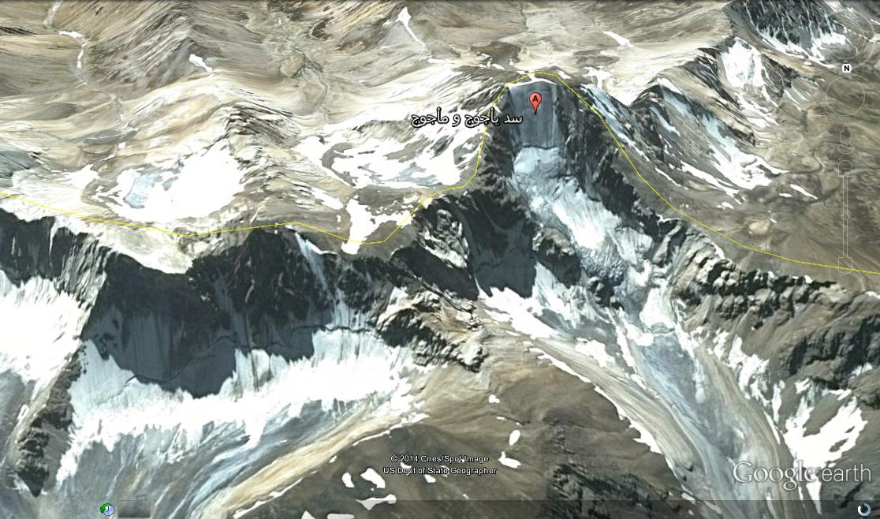
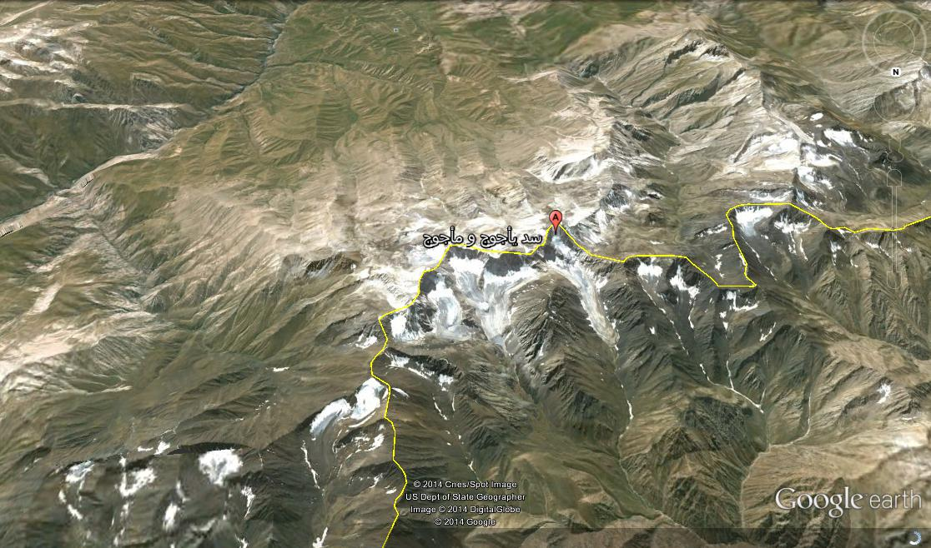
يلاحظ أن الردم بين دولتي قيرغيزستان وأوزبكستان في منطقة جبلية نائية في أطراف الدولتين، والخط الأصفر هو الحد الفاصل بين الدولتين، ويلاحظ أن خط الحدود يمر على سلاسل جبلية مرتفعة، ولعل تلك السلاسل الجبلية التي عن يمين الردم وعن يساره هي المقصودة بالسدين في قوله تعالى: {حَتَّى إِذَا بَلَغَ بَيْنَ السَّدَّيْنِ}، وأما الصدفان المذكوران في قوله تعالى: {حَتَّى إِذَا سَاوَى بَيْنَ الصَّدَفَيْنِ} فهما الجبلان المتقابلان اللذان بُني بينهما الردم، والله أعلم.
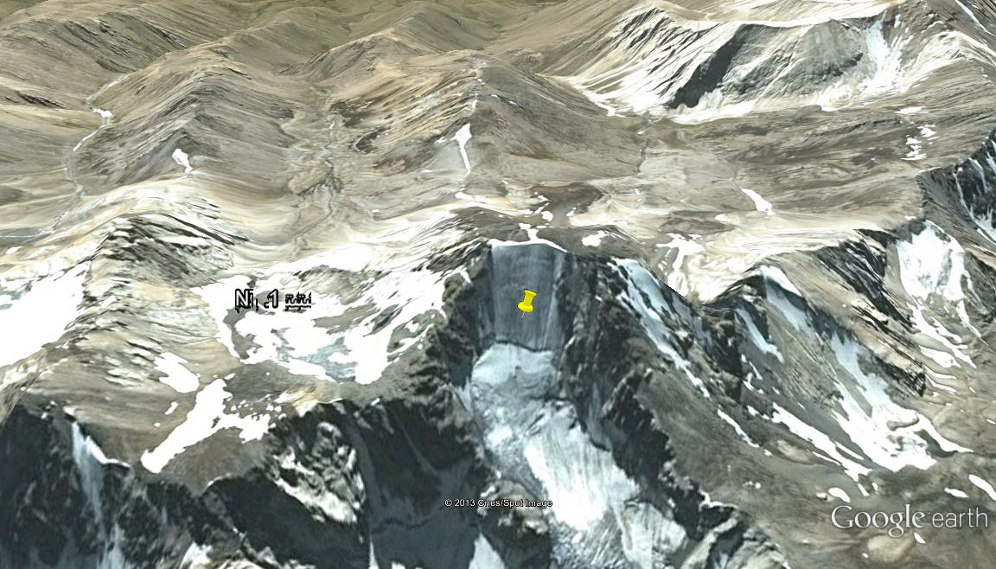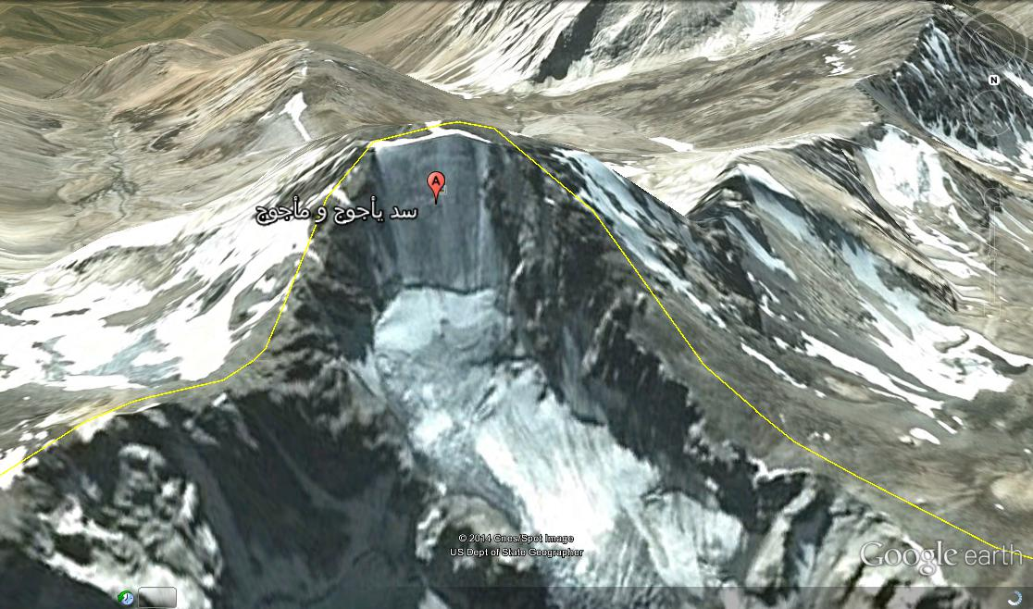

أقوال العلماء والرحالة في تحديد مكان ردم ذي القرنين بما يوافق الصور السابقة:
هذه بعض أقوال العلماء والرحالة التي تؤيد كون ما في تلك الصور هي منطقة ردم ذي القرنين، والله أعلم:
أولا: ذكر كثير من المؤرخين قصة سلام الترجمان الذي أمره الخليفة العباسي الواثق بالله بن المعتصم بن هارون الرشيد أن يذهب إلى منطقة ردم ذي القرنين ويأتيه بخبره، وهي قصة مشهورة في كتب التاريخ، وسأنقلها من كتاب ابن خرداذبه المتوفى سنة 280 هجرية، فهو الذي سمعها من سلام الترجمان وأملاها عليه، وكل من نقلها من المؤرخين فقد نقلها من طريق ابن خرداذبة، وبسبب طولها وبعض ما فيها من الغرائب سأختصرها هنا وأذكر بين معكوفتين أسماء بعض الأماكن المذكورة فيها من كتب الجغرافيا المعاصرة:
قال ابن خرداذبه رحمه الله في كتابه ((المسالك والممالك)) (ص: 162): حدّثني سلام الترجمان أن الواثق بالله لمـّا رأى فى منامه كأنّ السّدّ الذي بناه ذو القرنين بيننا وبين ياجوج وماجوج قد انفتح فطلب رجلا يُخرجه إلى الموضع فيستخبر خبره، فقال الناس: ما هاهنا أحد يصلح إلا سلام الترجمان، قال: فدعا بي الواثق، وقال: أريد أن تخرج إلى السد حتى تعاينه وتجيئني بخبره، وضم إلي خمسين رجلا شبابا أقوياء، ووصلني بخمسة آلاف دينار، وأعطاني ديتي عشرة آلاف درهم، وأمر فأعطى كل رجل من الخمسين: ألف درهم ورزق سنة، وأعطاني مائتي بغل لحمل الزاد والماء، فشخصنا من سر من رأى [هي مدينة سامراء، الواقعة على نهر دجلة شمالي بغداد] بكتاب من الواثق بالله إلى إسحاق بن إسماعيل صاحب أرمينية وهو بتفليس [هي عاصمة جورجيا] في إنفاذنا، وكتب لنا إسحاق إلى صاحب السرير، وكتب لنا صاحب السرير إلى ملك اللان [ولاية في إقليم جورجيا على البحر الأسود، عند سفوح جبال القفقاس (القوقاز) الغربية الجنوبية]، وكتب لنا ملك اللان إلى فيلان شاه، وكتب لنا فيلان شاه إلى طرخان ملك الخزر [بحر الخزر هو بحر قزوين (mercaspienne)، سمي باسم القبائل التي كانت تسكن حوله]، فأقمنا عند ملك الخزر يوما وليلة حتى وجه معنا خمسة أدلاء، فسرنا من عنده ستة وعشرين يوما، فانتهينا إلى أرض سوداء منتنة الرائحة، وكنا قد تزودنا قبل دخولها خلا نشمه من الرائحة المنكرة، فسرنا فيها عشرة أيام، ثم صرنا إلى مدن خراب، فسرنا فيها عشرين يوما، ثم صرنا إلى حصون بالقرب من الجبل الذي في شعبة منه السد، وبين كل حصن من تلك الحصون إلى الحصن الآخر فرسخ إلى فرسخين أقل وأكثر، ثم صرنا إلى مدينة بينها وبين السد مسيرة ثلاثة أيام، وبينها وبين السد حصون وقرى حتى تصير إلى السد في اليوم الثالث، ثم صرنا إلى جبل عال عليه حصن، والسد الذي بناه ذو القرنين هو فج بين جبلين عرضه مائتا ذراع، وهو الطريق الذي يخرجون منه فيتفرقون في الأرض، فحفر أساسه وبناه بالحديد والنحاس حتى ساقه إلى وجه الأرض، وكله بناء بلبن من حديد مغيب في نحاس، قال سلام: فقلت لمن كان بالحضرة من أهل الحصون: هل عاب من هذا الباب شيء قط؟ قالوا: ما فيه إلا هذا الشق، والشق كان بالعرض مثل الخيط دقيق، فقلت: تخشون عليه شيئا؟ فقالوا: لا، إن هذا الباب ثخنه خمس أذرع بذراع الإسكندر، يكون ذراعا ونصفا بالأسود، قال: فدنوت وأخرجت من خفي سكينا فحككت موضع الشق، فأُخرج منه مقدار نصف درهم، وأشده في منديل لأريه الواثق بالله، والجبل من خارج ليس له متن ولا سفح، ولا عليه نبات ولا حشيش ولا شجرة، ولا غير ذلك، وهو جبل مسلنطح قائم أملس أبيض، فلما انصرفنا أخذ الأدلاء بنا إلى ناحية خراسان، وكان الملك يسمى اللب، ثم خرجنا من ذلك الموضع وصرنا إلى موضع ملك يقال له: طبانوين، وهو صاحب الخراج، فأقمنا عندهم أياما، وسرنا من ذلك الموضع حتى وردنا سمرقند [مدينة مشهورة في أوزبكستان] في ثمانية أشهر، ووردنا على أسبيشاب، وعبرنا نهر بلخ [بلخ مدينة تقع على الشاطئ الجنوبي لنهر جيحون] ثم صرنا إلى بخارى [مدينة مشهورة في أوزبكستان تقع غرب سمرقند] وإلى ترمذ ثم وصلنا إلى نيسابور، ومات من الرجال الذين كانوا معنا ومن مرض منهم في الذهاب اثنان وعشرون رجلا، من مات منهم دفن في ثيابه، ومن مرض خلفناه مريضا في بعض القرى، ومات فى المرجع أربعة عشر رجلا، فوردنا نيسابور ونحن أربعة عشر رجلا، وكان أصحاب الحصون زودونا ما كفانا، ثم صرنا إلى عبد الله بن طاهر فوصلني بثمانية آلاف درهم، ووصل كل رجل معي بخمسمائة درهم، وأجرى للفارس خمسة دراهم وللراجل ثلاثة دراهم في كل يوم إلى الري [مدينة كانت مشهورة قريبة من طهران، خرب أكثرها فتحول أهلها إلى طهران]، ولم يسلم من البغال التي كانت معنا إلا ثلاثة وعشرون بغلا، ووردنا سر من رأى [هي سامراء، وكانت عاصمة الدولة العباسية في عهد الواثق] فدخلت على الواثق فأخبرته بالقصة، وأريته الحديد الذي كنت حككته من الباب، فحمد الله وأمر بصدقة يتصدق بها، وأعطى الرجال كل رجل ألف دينار، وكان وصولنا إلى السد في ستة عشر شهرا، ورجعنا في اثني عشر شهرا وأيام، فحدثني سلام الترجمان بجملة هذا الخبر، ثم أملاه علي من كتاب كان كتبه للواثق بالله) ينظر: ((المسالك والممالك)) لابن خرداذبه (ص: 162 - 170) باختصار وتصرف.
فهذه القصة العجيبة تفرد بروايتها ابن خرداذبه، وهو أخباري غير متقن لما يرويه، فقد ترجمه ياقوت الحموي في كتابه ((معجم الأدباء)) فقال: أبو القاسم الكاتب: كان جده خرداذبه مجوسيا فأسلم على يد البرامكة، وتولى عبيد الله هذا البريد والخبر بنواحي الجبل. ونادم المعتضد وخص به، وكان راوية للأخبار والآداب، ويأتي في تصانيفه بالغرائب حتى قال بعضهم في شيء نقله عنه: كذا زعم ابن خرداذبه، وإن يكن كاذبا فعليه كذبه؛ وكان أبو الفرج الأصبهاني إذا أورد عنه شيئا في كتابه أرفقه بالوقيعة فيه والتنقص له بقوله: إنه قليل التصحيح لما يرويه ويضمنه كتبه) ((معجم الأدباء)) لياقوت الحموي (4/ 1573).
قلت: ولذلك لا نستطيع أن نجزم بصحة رحلة سلام الترجمان؛ لأنه تفرد بروايتها عنه ابن خرداذبه وليس بثقة متقن حتى نعتمد على روايته، ثم إن سلام الترجمان نفسه مجهول لا يُعرف بجرح ولا تعديل، لكن لا بأس أن نستأنس بهذه القصة، فقد يكون أصل خبر الرحلة صحيحا، والمؤرخون يتساهلون في رواية الأخبار، ولا يتشددون فيها كما يتشدد أهل الحديث في رواية الأحاديث والآثار، وقد نقل الحافظ الذهبي خبر رحلة سلام الترجمان في كتابيه ((تاريخ الإسلام)) (2/ 135)، و ((سير أعلام النبلاء)) (2/ 441، 442)، وذكرها الحافظ ابن كثير في ((البداية والنهاية)) (10/ 160 - 162) وختم ابن كثير القصة بقوله: والله أعلم، ولعل ذلك إشارة منه إلى عدم وثوقه بصحتها، ونقل خبر هذه الرحلة ياقوت الحموي في كتابه ((معجم البلدان)) وقال رحمه الله: (قد كتبت من خبر السد ما وجدته في الكتب، ولست أقطع بصحة ما أوردته لاختلاف الروايات فيه، والله أعلم بصحته، وعلى كل حال فليس في صحة أمر السد ريب، وقد جاء ذكره في الكتاب العزيز) ((معجم البلدان)) لياقوت الحموي (3/ 200).
وقد وجدت الشريف الإدريسي المتوفى سنة 560هــ ذكر متابعا لابن خرداذبه في روايته لرحلة سلمان الترجمان، لكن لا أدري من أين نقل الإدريسي تلك المتابعة، فإنه لم يذكر مصدره، قال الشريف الإدريسي رحمه الله في كتابه ((نزهة المشتاق فى اختراق الآفاق)) (2/ 934): (وأما ردم يأجوج ومأجوج فشيء قد نطقت الكتب به، وتوالى الأخبار عنه، ومن ذلك ما حكاه سلام الترجمان أخبر عنه بذلك عبيد الله بن خرداذبه في كتابه، وكذلك أخبر به أيضا أبو نصر الجيهاني)، والله أعلم.
ثانيا: قال الفخر الرازي رحمه الله المتوفى سنة 606 هــ: (الأظهر أن موضع السدين في ناحية الشمال، وقيل: جبلان بين أرمينية وبين أذربيجان، وقيل: هذا المكان في مقطع أرض الترك، وحكى محمد بن جرير الطبري في تاريخه أن صاحب أذربيجان أيام فتحها وجه إنسانا إليه من ناحية الخزر فشاهده ووصف أنه بنيان رفيع وراء خندق عميق وثيق منيع، وذكر ابن خرداذبه في كتاب المسالك والممالك أن الواثق بالله رأى في المنام كأنه فتح هذا الردم فبعث بعض الخدم إليه ليعاينوه فخرجوا من باب الأبواب حتى وصلوا إليه وشاهدوه، .. ثم إن ذلك الإنسان لما حاول الرجوع أخرجهم الدليل على البقاع المحاذية لسمرقند، قال أبو الريحان: مقتضى هذا أن موضعه في الربع الشمالي الغربي من المعمورة، والله أعلم بحقيقة الحال) ((تفسير الرازي)) (21/ 498).
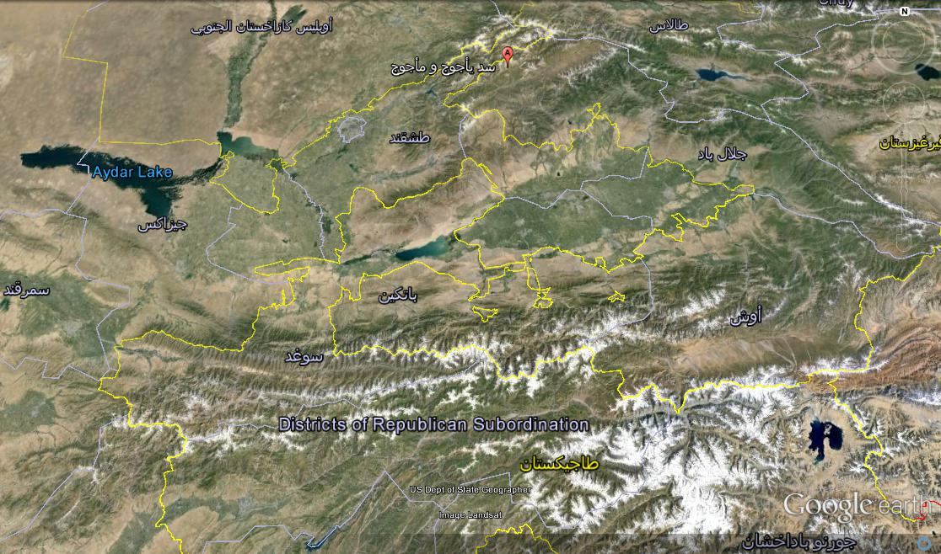
يلاحظ قرب البقاع المحاذية لسمرقند من الطريق إلى السد كما ذكر الرازي والله أعلم.
ثالثا: قال الله تعالى: {حَتَّى إِذَا سَاوَى بَيْنَ الصَّدَفَيْنِ قَالَ انْفُخُوا} [الكهف: 96]، وقد ذكر المفسرون أن المراد بالصدفين الجبلان المتقابلان، وظاهر من صور الأقمار الصناعية أن الجبلان اللذان يظن أن ذا القرنين بنى بينهما الردم متقابلان، فهذا يقوي احتمال أن تلك المنطقة هي منطقة الردم، قال الرازي رحمه الله: (الصَدَفان بفتحتين جانبا الجبلين؛ لأنهما يتصادفان أي: يتقابلان) ((تفسير الرازي)) (21/ 500).
وقال الشوكاني رحمه الله: (قال الأزهري: يقال لجانبي الجبل صَدَفان إذا تحاذيا لتصادفهما، أي: تلاقيهما، وكذا قال أبو عبيدة والهروي) ((فتح القدير)) للشوكاني (3/ 369). وينظر: ((تفسير البيضاوي)) (3/ 293).
يلاحظ تقابل الجبلين {الصدفين} اللذين يُظن أن ذا القرنين بنى الردم بينهما والله أعلم.
رابعا: قال المؤرخ ابن كثير رحمه الله: ذكر ابن جرير بسنده أن شهربراز قال لعبد الرحمن بن ربيعة لما قدم عليه حين وصل إلى الباب [هي مدينة باب الأبواب (دربند) الواقعة على بحر قزوين في وسط الشاطئ الغربي منه]، وأراه رجلا فقال شهربراز: أيها الأمير إن هذا الرجل كنت بعثته نحو السد، وزودته مالا جزيلا، وكتبت له إلى الملوك الذين يلوني، وبعثت لهم هدايا، وسألت منهم أن يكتبوا له إلى من يليهم من الملوك حتى ينتهي إلى سد ذي القرنين، فينظر إليه ويأتينا بخبره. فسار حتى انتهى إلى الملك الذي السد في أرضه، .. فلما انتهوا إلى السد إذا جبلان بينهما سد مسدود، حتى ارتفع على الجبلين، وإذا دون السد خندق أشد سوادا من الليل لبعده) ((البداية والنهاية)) لابن كثير (10/ 158).
قلت: مدينة الباب (دربند) تقع غرب بحر قزوين، فهذا النقل يبطل القول بأن الردم بين أرمينية وأذربيجان، فإن أذربيجان في الساحل الجنوبي الغربي من بحر قزوين، وأرمينية قريبة منها، وفي هذه القصة أن شهربراز قال: إن هذا الرجل بعثته منذ سنين نحو السد لينظر ما حاله ومن دونه، وزودته مالا عظيما، وكتبت له إلى من يليني، وأهديت له، وسألته أن يكتب له إلى من وراءه، وزودته لكل ملك هدية، ففعل ذلك بكل ملك بينه وبينه، حتى انتهى إليه، فانتهى إلى الملك الذي السد في ظهر أرضه، كما في ((تاريخ الطبري)) (4/ 159)، فلو كان السد بين أرمينية وأذربيجان كما قيل فسيكون قريبا جدا من مدينة الباب (دربند)، وفي آخر هذا الخبر قال: (فلما انتهوا إلى السد إذا جبلان بينهما سد مسدود، حتى ارتفع على الجبلين، وإذا دون السد خندق أشد سوادا من الليل لبعده) والمتأمل للصورة الجوية للردم يجدها مطابقة لهذا الوصف، فيظهر فيها جبلان كأن بينهما سدا مبنيا، ويبدو في الصورة - بلا وضوح - في أسفل الردم خندق أسود، والله أعلم.
يلاحظ مطابقة الصورة للوصف المذكور في قصة شهربراز، جبلان كأن بينهما سدا مبنيا، والله أعلم.
خامسا: قال الجغرافي ابن الفقيه الهمذاني رحمه الله المتوفى نحو سنة نحو 340 هــ: (من بلاد الخزر إلى موضع السدّ شهران) ((البلدان)) لابن الفقيه (ص: 593). وبحر الخزر هو المسمى بحر قزوين (mercaspienne)، وقد سمي باسم قبائل (الخزر) التي كانت تسكن حوله، وكلام ابن الفقيه ينطبق مع القول بأن ردم ذي القرنين هو الذي في أطراف حدود أوزبكستان وقيرغيزستان، وقد تقدم قول ابن عطية: (السدان فيما ذكر أهل التفسير: جبلان سدا مسالك تلك الناحية من الأرض، وبين طرفي الجبلين فتح، هو موضع الردم، .. هما في طريق الأرض مما يلي المشرق، ويظهر من ألفاظ التواريخ أنه إلى ناحية الشمال) ((تفسير ابن عطية)) (3/ 541)، والله أعلم.
سادسا: قال المراغي رحمه الله في تفسيره: (كانت البلاد التي شرقي البحر الأسود يسكنها قوم من الصقالبة (السلاف)، وكان هناك سد منيع بالقرب من مدينة (باب الأبواب) أو (دربند) بجبل قوقاف، وقد كشفوه فى القرن الحاضر، وهو غير السدّ الشهير الذي بناه ذو القرنين، فإن هذا وراء جيحون في عمالة (بلخ)، واسمه (باب الحديد) بمقربة من مدينة (ترمذ)، وقد اجتازه تيمور لنك بجيشه، ومر به أيضا (شاه روخ)، وكان في بطانته العالم الألماني (سيلدبرجر)، وذكر السد فى كتابه، وكان ذلك في أوائل القرن الخامس عشر، وكذلك ذكره المؤرخ الأسباني (كلافيجو) في رحلته سنة 1403 وكان رسولا من ملك كستيل (قشتاله) بالأندلس إلى تيمور لنك، وقال: إن سد مدينة (باب الحديد) على الطريق الموصل بين سمرقند والهند، انتهى ملخصا من مقتطف سنة 1888 م) ((تفسير المراغي)) (16/ 15). وينظر: ((التفسير الوسيط - مجمع البحوث بالأزهر)) (6/ 927).
قلت: كلام المراغي ينطبق مع القول بأن ردم ذي القرنين هو الذي في أطراف حدود أوزبكستان وقيرغيزستان، فإن مدينة ترمذ من مدن ما وراء النهر تقع على نهر جيحون من جانبه الشرقي، ونهر جيحون هو المسمى اليوم آموداريا (amoudaria) ويصب في بحر (آرال) الذي كان يسمى بحر خوارزم، وسمرقند تقع اليوم في أوزبكستان، والله أعلم.
وبعد أن ذكرنا الأقوال الثلاثة في تحديد ردم يأجوج ومأجوج يغلب على الظن أن أقرب الأقوال إلى الصواب هو القول الثالث، وهو القول بأن الردم الذي بناه ذو القرنين يقع على حدود قيرغيزستان وأوزبكستان، ويؤيد ذلك صور الأقمار الصناعية، وكلام بعض الرحالة وأهل العلم في وصفه، ولكن لا نجزم بذلك، ونتمنى أن يسهل الله لبعض الباحثين السفر إلى تلك المنطقة ليصورها عن قرب، وسيكتشف الباحث المسافر إلى هنالك صحة هذا القول الثالث أو بطلانه أو يتوقف في ذلك، {وَفَوْقَ كُلِّ ذِي عِلْمٍ عَلِيمٌ} [يوسف: 76].
ورحم الله سيد قطب فقد قال: (لا نستطيع أن نجزم بشيء عن المكان الذي بلغ إليه ذو القرنين بين السدين، ولا ما هما هذان السدان) ((في ظلال القرآن)) (4/ 2292). وينظر: ((تفسير ابن عطية)) (3/ 541).
والله أعلم بعباده وبخلقه {وَمَا أُوتِيتُمْ مِنَ الْعِلْمِ إِلَّا قَلِيلًا} [الإسراء: 85].

من هم يأجوج ومأجوج؟
قال إمام المفسرين والمؤرخين محمد بن جرير الطبري رحمه الله: (هم أمتان مِن وراء السد) ((تفسير ابن جرير)) (15/ 388).
وقال المطهر بن طاهر المقدسي رحمه الله المتوفى نحو سنة 355هــ: (لا تختلف الناس أن يأجوج ومأجوج أمم من مشارق الأرض) ((البدء والتاريخ)) للمطهر المقدسي (2/ 208).
وقال الإمام ابن حزم رحمه الله: (وذكر النسّابون قديما، وهذا كله دعوى لا يدريها إلا الله عز وجل أن قحطان: ابن عابر بن شالخ بن أرفخشد بن سام بن نوح عليه السلام ... وفي التوراة: أن حام بن نوح ولد: السودان، والقبط، والتبّت، وكنعان، والسّند، والهند. وفي التوراة: أن يافث بن نوح ولد: الترك، ويأجوج، ومأجوج، والفرس، والصّقالبة والإفرنج، والبلغر. وفي التوراة: أن يافث كان الأكبر، وبعده سام الأوسط، وبعده حام الأصغر) ((جمهرة أنساب العرب)) لابن حزم (1/ 462، 463).
وقال الحافظ المؤرخ ابن كثير رحمه الله: (يأجوج ومأجوج من سلالة آدم عليه السلام كما ثبت في الصحيحين: ((إن الله تعالى يقول: يا آدم، فيقول: لبيك وسعديك. فيقول: ابعث بعث النار. فيقول: وما بعث النار؟ فيقول: من كل ألف تسعمائة وتسعة وتسعون إلى النار، وواحد إلى الجنة؟ فحينئذ يشيب الصغير، وتضع كل ذات حمل حملها، فيقال: إن فيكم أمتين ما كانتا في شيء إلا كثرتاه: يأجوج ومأجوج)) .. قال بعض العلماء: هؤلاء من نسل يافث أبي الترك، قال: إنما سموا هؤلاء تركا؛ لأنهم تُرِكوا مِنْ وراء السد مِنْ هذه الجهة، وإلا فهم أقرباء أولئك، ولكن كان في أولئك بغي وفساد وجراءة) ((تفسير ابن كثير)) (5/ 195).
وعن أبي سعيد الخدري رضي الله عنه عن النبي صلى الله عليه وسلم قال: ((يقول الله تعالى: يا آدم، فيقول: لبيك وسعديك، والخير في يديك، فيقول: أخرج بعث النار، قال: وما بعث النار؟ قال: من كل ألف تسعمائة وتسعة وتسعين! فعنده يشيب الصغير، وتضع كل ذات حمل حملها، وترى الناس سكارى وما هم بسكارى، ولكن عذاب الله شديد))، قالوا: يا رسول الله، وأينا ذلك الواحد؟! قال: ((أبشروا، فإن منكم رجلا ومن يأجوج ومأجوج ألفا)). ثم قال: ((والذي نفسي بيده، إني أرجو أن تكونوا ربع أهل الجنة)) فكبرنا، فقال: ((أرجو أن تكونوا ثلث أهل الجنة)) فكبرنا، فقال: ((أرجو أن تكونوا نصف أهل الجنة)) فكبرنا، فقال: ((ما أنتم في الناس إلا كالشعرة السوداء في جلد ثور أبيض، أو كشعرة بيضاء في جلد ثور أسود)) رواه البخاري (3348) واللفظ له، ومسلم (222).
وعن عمران بن حصين رضي الله عنهما أن رسول الله صلى الله عليه وسلم قال - وهو في بعض أسفاره، وقد تفاوت بين أصحابه السير - رفع بهاتين الآيتين صوته {يَاأَيُّهَا النَّاسُ اتَّقُوا رَبَّكُمْ إِنَّ زَلْزَلَةَ السَّاعَةِ شَيْءٌ عَظِيمٌ * يَوْمَ تَرَوْنَهَا تَذْهَلُ كُلُّ مُرْضِعَةٍ عَمَّا أَرْضَعَتْ وَتَضَعُ كُلُّ ذَاتِ حَمْلٍ حَمْلَهَا وَتَرَى النَّاسَ سُكَارَى وَمَا هُمْ بِسُكَارَى وَلَكِنَّ عَذَابَ اللَّهِ شَدِيدٌ} [الحج: 1، 2] حتى بلغ آخر الآيتين، فلما سمع أصحابه بذلك حثوا المطي، وعرفوا أنه عند قول يقوله، فلما تأشبوا حوله قال: ((أتدرون أي يوم ذاك؟)) قال: ((ذاك يوم يُنادى آدم فيناديه ربه فيقول: يا آدم ابعث بعثا إلى النار. فيقول: يا رب وما بعث النار؟ قال: من كل ألف تسعمائة وتسعة وتسعين في النار، وواحد في الجنة))، فأبلس أصحابه حتى ما أوضحوا بضاحكة، فلما رأى ذلك قال: ((اعملوا وأبشروا فوالذي نفس محمد بيده إنكم لمع خليقتين ما كانتا مع شيء قط إلا كثرتاه: يأجوج ومأجوج، ومن هلك من بني آدم وبني إبليس)) فأُسري عنهم، ثم قال: ((اعملوا وأبشروا، فوالذي نفس محمد بيده ما أنتم في الناس إلا كالشامة في جنب البعير أو الرقمة في ذراع الدابة)) رواه أحمد (19901) وصححه الأرناؤوط.
وعن عبد الله بن عمرو رضي الله عنهما قال: (إن الله عز وجل جزَّأ الخلق عشرة أجزاء، فجعل تسعة أجزاء الملائكة، وجزءا سائر الخلق، وجزَّأ الخلق عشرة أجزاء فجعل تسعة أجزاء الجن، وجزءا بني آدم، وجزَّأ بني آدم عشرة أجزاء، فجعل تسعة أجزاء يأجوج ومأجوج، وجزءا سائر الناس) رواه الحاكم (8506) وصححه ووافقه الذهبي، وهو موقوف على عبد الله بن عمرو، وهو مشهور بالرواية عن أهل الكتاب، فيحتمل أن هذا الخبر خبر نبوي صادق، ويحتمل أنه من الإسرائيليات التي لا تصدق ولا تكذب، والله أعلم.
وعن عبد الله بن عمرو بن العاص رضي الله عنهما قال: (يأجوج ومأجوج يمر أولهم بنهر مثل دجلة، ويمر آخرهم فيقول: قد كان في هذا النهر مرة ماء، ولا يموت رجل إلا ترك ألفا من ذريته فصاعدا) رواه الحاكم (8505) موقوفا، وصححه على شرط الشيخين ووافقه الذهبي.

سؤال محير: أين يأجوج ومأجوج الآن؟
قال العلامة ابن حزم رحمه الله: (فإن قيل: في القرآن ذكر سد يأجوج ومأجوج ولا يُدرى مكانه ولا مكانهم!! قلنا: مكانه معروف في أقصى الشمال في آخر المعمور منه، وقد ذُكِر أمر يأجوج ومأجوج في كتب اليهود التي يؤمنون بها ويؤمن بها النصارى، وقد ذَكَر يأجوج ومأجوج والسد ارسطاطاليس في كتابه في الحيوان عند كلامه على الغرانيق، وقد ذَكَر سد يأجوج ومأجوج بطليموس في كتابه المسمى جغرافيا، وذَكَر طول بلادهم وعرضها، وقد بعث إليه الواثق أمير المؤمنين سلام الترجمان في جماعة معه حتى وقفوا عليه، ذكر ذلك أحمد بن الطبيب السرخسي وغيره، وقد ذكره قدامة بن جعفر والناس، فهيهات خبر من خبر، وحتى لو خفي مكان يأجوج ومأجوج والسد فلم يُعرف في شيء من المعمور مكانه لما ضر ذلك خبرنا شيئا .. واعلموا أن كل ما كان في عنصر الإمكان فأدخله مُدخِلٌ في عنصر الامتناع بلا برهان فهو كاذب مبطل جاهل أو متجاهل لا سيما إذا أخبر به من قد قام البرهان على صدق خبره) ((الفصل في الملل والأهواء والنحل)) لابن حزم (1/ 96).
قلت: ورد حديث مختلف في صحته ظاهره أن يأجوج ومأجوج لا يرون الشمس، فعن أبي هريرة رضي الله عنه عن رسول الله صلى الله عليه وسلم قال: ((إن يأجوج ومأجوج ليحفرون السد كل يوم، حتى إذا كادوا يرون شعاع الشمس قال الذي عليهم: ارجعوا فستحفرونه غدا، فيعودون إليه كأشد ما كان، حتى إذا بلغت مدتهم، وأراد الله أن يبعثهم على الناس، حفروا، حتى إذا كادوا يرون شعاع الشمس، قال الذي عليهم: ارجعوا فستحفرونه غدا، إن شاء الله، ويستثني، فيعودون إليه وهو كهيئته حين تركوه، فيحفرونه ويخرجون على الناس، فينشفون المياه، ويتحصن الناس منهم في حصونهم، فيرمون بسهامهم إلى السماء، فترجع وعليها كهيئة الدم، فيقولون: قهرنا أهل الأرض، وعلونا أهل السماء، فيبعث الله عليهم نغفا في أقفائهم فيقتلهم بها)) فقال رسول الله صلى الله عليه وسلم: ((والذي نفس محمد بيده إن دواب الأرض لتسمن وتشكر شكرا من لحومهم ودمائهم)) رواه أحمد (10632) وابن ماجه (4080) وصححه الألباني، وقال ابن كثير: (إسناده قوي، ولكن في رفعه نكارة؛ لأن ظاهر الآية يقتضي أنهم لم يتمكنوا من ارتقائه ولا من نقبه، لإحكام بنائه وصلابته وشدته، ولكن هذا قد روي عن كعب الأحبار .. ولعل أبا هريرة تلقاه من كعب، فإنه كثيرا ما كان يجالسه ويحدثه، فحدث به أبو هريرة، فتوهم بعض الرواة عنه أنه مرفوع، فرفعه، والله أعلم) ((تفسير ابن كثير)) (5/ 198).
قلت: قوله في هذا الحديث: ((إن يأجوج ومأجوج ليحفرون السد كل يوم حتى إذا كادوا يرون شعاع الشمس ..)) يدل دلالة واضحة على أن يأجوج ومأجوج لا يرون شعاع الشمس، فظاهر هذا الحديث - إن صح - أنهم الآن يعيشون تحت الأرض، فقد يكونون في أنفاق وكهوف واسعة، أو في طبقات في باطن الأرض فارغة، والله قادر على ذلك لا يعجزه شيء في الأرض ولا في السماء، ويؤيد ذلك كثرة عددهم، ولا يمكن أن يكونوا على ظاهر الأرض ولم يرهم أحد، والله أعلم.
وقال العلامة الشنقيطي رحمه الله ردا على من ينكر وجود يأجوج ومأجوج: (قولكم: لو كانوا موجودين وراء السد إلى الآن لاطلع عليهم الناس غير صحيح، لإمكان أن يكونوا موجودين والله يخفي مكانهم على عامة الناس حتى يأتي الوقت المحدد لإخراجهم على الناس، ومما يؤيد إمكان هذا ما ذكره الله تعالى في سورة المائدة من أنه جعل بني إسرائيل يتيهون في الأرض أربعين سنة، وذلك في قوله تعالى: {قَالَ فَإِنَّهَا مُحَرَّمَةٌ عَلَيْهِمْ أَرْبَعِينَ سَنَةً يَتِيهُونَ فِي الْأَرْضِ} [المائدة: 26] الآية، وهم في فراسخ قليلة من الأرض، يمشون ليلهم ونهارهم ولم يطلع عليهم الناس!! حتى انتهى أمد التيه؛ لأنهم لو اجتمعوا بالناس لبينوا لهم الطريق، وعلى كل حال، فربك فعال لما يريد، وأخبار رسوله صلى الله عليه وسلم الثابتة عنه صادقة) ((أضواء البيان)) للشنقيطي (3/ 345).
قلت: يوجد قول غريب وهو أن يأجوج ومأجوج من الجن، نقل هذا القول أبو حيان ولم يسم قائله واستبعده، وقال الألوسي: هو زعم باطل. ينظر: ((تفسير أبي حيان)) (7/ 225)، ((تفسير الألوسي)) (8/ 359).
والأرجح - والله أعلم - أن يأجوج ومأجوج من ذرية آدم، وهذا قول أكثر أهل العلم، والقول بأن يأجوج ومأجوج من الجن قول ضعيف شاذ لا يُعرف قائله، ولكن لا بأس أن يُحكى لاحتماله، ولا يُجزم ببطلانه، وقد أخبر النبي صلى الله عليه وسلم أن الجن ثلاثة أصناف منهم صنف يمشون ولا يطيرون في الهواء، فلعل يأجوج ومأجوج من هذا الصنف، فعن أبي ثعلبة الخشني رضي الله عنه قال: سمعت رسول الله صلى الله عليه وسلم يقول: ((الجن على ثلاثة أصناف: صنف كلاب وحيات، وصنف يطيرون في الهواء، وصنف يحلون ويظعنون)) رواه ابن حبان في صحيحه (6156) وصححه الحاكم في المستدرك على الصحيحين (3702) ووافقه الذهبي، وصححه الألباني، وقال الأرناؤوط: إسناده قوي.
فلا يُستبعد عقلا ولا شرعا صحة القول بأن يأجوج ومأجوج من الجن، وهذا القول وإن كان شاذا ضعيفا وغير معروف عند أكثر أهل العلم إلا أنه أقوى من القول بأن يأجوج ومأجوج هم التتار والمغول كما ذكر ذلك القاسمي رحمه الله في تفسيره، وذكره سيد قطب رحمه الله احتمالا، وجزم به ابن عاشور وأبو زهرة رحمهما الله تعالى، والقول بأن يأجوج ومأجوج من الجن أقوى من القول بأن يأجوج ومأجوج هم الصين والروس واليابان والأروبيون والأمريكان كما ذهب إلى ذلك السعدي رحمه الله. ينظر: ((تفسير القاسمي)) (7/ 76)، ((في ظلال القرآن)) لسيد قطب (4/ 2398)، ((تفسير ابن عاشور)) (16/ 33)، ((زهرة التفاسير)) لأبي زهرة (9/ 4917)، ((الشيخ عبد الرحمن بن سعدي وجهوده في توضيح العقيدة)) لعبد الرزاق بن عبد المحسن العباد (ص: 248).
والله أعلم بعباده وبكتابه، وما أوتينا من العلم إلا قليلا.

خروج يأجوج ومأجوج في آخر الزمان:
قال الله تعالى: {حَتَّى إِذَا فُتِحَتْ يَأْجُوجُ وَمَأْجُوجُ وَهُمْ مِنْ كُلِّ حَدَبٍ يَنْسِلُونَ * وَاقْتَرَبَ الْوَعْدُ الْحَقُّ} [الأنبياء: 96، 97].
وعن زينب بنت جحش رضي الله عنها أن النبي صلى الله عليه وسلم دخل عليها فزعا يقول: ((لا إله إلا الله، ويلٌ للعرب من شرٍّ قد اقترب، فُتِح اليوم من ردم يأجوج ومأجوج مثل هذه)) وحلق بإصبعه الإبهام والتي تليها، فقلت: يا رسول الله: أنهلك وفينا الصالحون؟ قال: ((نعم إذا كثر الخبث)) رواه البخاري (3346) واللفظ له، ومسلم (2880).
وعن أبي هريرة رضي الله عنه عن النبي صلى الله عليه وسلم قال: ((فُتِح اليوم من ردم يأجوج ومأجوج مثل هذه)) وعقد بيده تسعين. رواه البخاري (3347) ومسلم (2881).
وعن النواس بن سمعان رضي الله عنه قال: ذكر رسول الله صلى الله عليه وسلم الدجال ذات غداة، فخفض فيه ورفع، حتى ظنناه في طائفة النخل، فلما رحنا إليه عرف ذلك فينا، فقال: ((ما شأنكم؟)) قلنا: يا رسول الله ذكرت الدجال غداة، فخفضت فيه ورفعت، حتى ظنناه في طائفة النخل، فقال: ((غير الدجال أخوفني عليكم، إن يخرج وأنا فيكم فأنا حجيجه دونكم، وإن يخرج ولست فيكم فامرؤ حجيج نفسه، والله خليفتي على كل مسلم، إنه شاب قطط، عينه طافئة، كأني أشبهه بعبد العزى بن قطن، فمن أدركه منكم، فليقرأ عليه فواتح سورة الكهف، إنه خارج خلة بين الشأم والعراق، فعاث يمينا وعاث شمالا، يا عباد الله فاثبتوا)) قلنا: يا رسول الله وما لبثه في الأرض؟ قال: ((أربعون يوما، يوم كسنة، ويوم كشهر، ويوم كجمعة، وسائر أيامه كأيامكم))، قلنا: يا رسول الله فذلك اليوم الذي كسنة أتكفينا فيه صلاة يوم؟ قال: ((لا، اقدروا له قدره))، قلنا: يا رسول الله وما إسراعه في الأرض؟ قال: ((كالغيث استدبرته الريح، فيأتي على القوم فيدعوهم فيؤمنون به ويستجيبون له، فيأمر السماء فتمطر، والأرض فتنبت، فتروح عليهم سارحتهم أطول ما كانت ذرا، وأسبغه ضروعا، وأمده خواصر، ثم يأتي القوم فيدعوهم فيردون عليه قوله، فينصرف عنهم، فيصبحون ممحلين ليس بأيديهم شيء من أموالهم، ويمر بالخربة فيقول لها: أخرجي كنوزك، فتتبعه كنوزها كيعاسيب النحل! ثم يدعو رجلا ممتلئا شبابا، فيضربه بالسيف فيقطعه جزلتين رمية الغرض، ثم يدعوه فيقبل ويتهلل وجهه يضحك! فبينما هو كذلك إذ بعث الله المسيح ابن مريم، فينزل عند المنارة البيضاء شرقي دمشق، بين مهرودتين، واضعا كفيه على أجنحة ملَكين، إذا طأطأ رأسه قطر، وإذا رفعه تحدر منه جمان كاللؤلؤ، فلا يحل لكافر يجد ريح نَفَسِه إلا مات، ونَفَسُه ينتهي حيث ينتهي طرْفه، فيطلبه حتى يدركه بباب لُد، فيقتله، ثم يأتي عيسى ابن مريم قومٌ قد عصمهم الله منه، فيمسح عن وجوههم ويحدثهم بدرجاتهم في الجنة، فبينما هو كذلك إذ أوحى الله إلى عيسى: إني قد أخرجت عبادا لي، لا يدانِ لأحد بقتالهم، فحرِّز عبادي إلى الطور، ويبعث الله يأجوج ومأجوج، وهم من كل حدب ينسلون، فيمر أوائلهم على بحيرة طبرية، فيشربون ما فيها، ويمر آخرهم فيقولون: لقد كان بهذه مرة ماء! ويُحصر نبي الله عيسى وأصحابه، حتى يكون رأس الثور لأحدهم خيرا من مائة دينار لأحدكم اليوم! فيرغب نبي الله عيسى وأصحابه، فيُرسِل الله عليهم النَّغَف في رقابهم، فيصبحون فرسى كموت نفس واحدة، ثم يهبط نبي الله عيسى وأصحابه إلى الأرض، فلا يجدون في الأرض موضع شبر إلا ملأه زهمهم ونتنهم، فيرغب نبي الله عيسى وأصحابه إلى الله، فيُرسل الله طيرا كأعناق البُخت فتحملهم فتطرحهم حيث شاء الله، ثم يُرسل الله مطرا لا يَكُنُّ منه بيت مدر ولا وبر، فيغسل الأرض حتى يتركها كَالزَّلَفَةِ، ثم يقال للأرض: أنبتي ثمرتك، وردي بركتك، فيومئذ تأكل العصابة من الرمانة، ويستظلون بِقِحْفِهَا، ويُبارك في الرِّسل، حتى أن اللِّقْحَةَ من الإبل لتكفي الفئام من الناس، واللِّقْحَةَ من البقر لتكفي القبيلة من الناس، واللِّقْحَةَ من الغنم لتكفي الفخذ من الناس، فبينما هم كذلك إذ بعث الله ريحا طيبة، فتأخذهم تحت آباطهم، فتقبض روح كل مؤمن وكل مسلم، ويبقى شرار الناس، يتهارجون فيها تهارج الحـُمُر، فعليهم تقوم الساعة)) رواه مسلم (2937).
وعن أبي سعيد الخدري رضي الله عنه أن رسول الله صلى الله عليه وسلم قال: ((تُفتح يأجوج ومأجوج فيخرجون كما قال الله تعالى: {وَهُمْ مِنْ كُلِّ حَدَبٍ يَنْسِلُونَ} [الأنبياء: 96]، فيعُمُّون الأرض، وينحاز منهم المسلمون، حتى تصير بقية المسلمين في مدائنهم وحصونهم، ويضمون إليهم مواشيهم، حتى أنهم ليمرون بالنهر فيشربونه، حتى ما يذرون فيه شيئا! فيمر آخرهم على أثرهم، فيقول قائلهم: لقد كان بهذا المكان مرة ماء! ويظهرون على الأرض فيقول قائلهم: هؤلاء أهل الأرض قد فرغنا منهم، ولننازلن أهل السماء! حتى إن أحدهم ليهز حربته إلى السماء، فترجع مخضبة بالدم، فيقولون: قد قتلنا أهل السماء! فبينما هم كذلك إذ بعث الله دواب كنغف الجراد، فتأخذ بأعناقهم فيموتون موت الجراد، يركب بعضهم بعضا، فيصبح المسلمون لا يسمعون لهم حِسَّا، فيقولون: مَنْ رجلٌ يشري نفسه وينظر ما فعلوا؟ فينزل منهم رجل قد وطَّن نفسه على أن يقتلوه، فيجدهم موتى، فيناديهم: ألا أبشروا فقد هلك عدوكم! فيخرج الناس، ويخلون سبيل مواشيهم، فما يكون لهم رعي إلا لحومهم، فتشكر عليها كأحسن ما شكرت من نبات أصابته قط)) رواه ابن ماجه (4079) وأحمد (11731) وحسنه الألباني والأرناؤوط.
وعن أبي سعيد الخدري رضي الله عنه عن النبي صلى الله عليه وسلم قال: ((لَيُحَجَّنَّ البَيْتُ وَلَيُعْتَمَرَنَّ بعد خروج يأجوج ومأجوج)) رواه البخاري (1593).
وعن النواس بن سمعان رضي الله عنه قال: قال رسول الله صلى الله عليه وسلم: ((سيوقد المسلمون من قِسِيِّ يأجوج ومأجوج وَنُشَّابِهِمْ وَأَتْرِسَتِهِمْ سبع سنين)) رواه ابن ماجه (4076) وصححه الألباني.
وعن حذيفة بن أسيد الغفاري رضي الله عنه قال: كنا قعودا نتحدث في ظل غرفة لرسول الله صلى الله عليه وسلم، فذكرنا الساعة، فارتفعت أصواتنا، فقال رسول الله صلى الله عليه وسلم: ((لن تقوم الساعة حتى يكون قبلها عشر آيات: طلوع الشمس من مغربها، وخروج الدابة، وخروج يأجوج ومأجوج، والدجال، وعيسى ابن مريم، والدخان، وثلاثة خسوف: خسف بالمغرب، وخسف بالمشرق، وخسف بجزيرة العرب، وآخر ذلك تخرج نار من اليمن، من قعر عدن، تسوق الناس إلى المحشر)) رواه أبو داود (4311) وصححه الألباني.
فائدة: قال عمر الأشقر رحمه الله: (هذه الأحاديث وأحاديث مشابهة كثيرة تدل على أن هذه الحضارة الهائلة التي اخترعت هذه القوة الهائلة من القنابل والصواريخ ستتلاشى وتزول، وأغلب الظن أنها ستُدمِّر نفسها بنفسها، وأن البشرية ستعود مرة أخرى إلى القتال على الخيول واستعمال الرماح والقِسِيِّ ونحو ذلك، والله أعلم) ((القيامة الصغرى)) للأشقر (ص: 275).

بعض الدروس والعبر من قصة ذي القرنين:
- أن المـُلك بيد الله يؤتيه من يشاء من العباد، كما قال تعالى: {وَاللَّهُ يُؤْتِي مُلْكَهُ مَنْ يَشَاءُ} [البقرة: 247]، وقال سبحانه: {قُلِ اللَّهُمَّ مَالِكَ الْمُلْكِ تُؤْتِي الْمُلْكَ مَنْ تَشَاءُ وَتَنْزِعُ الْمُلْكَ مِمَّنْ تَشَاءُ وَتُعِزُّ مَنْ تَشَاءُ وَتُذِلُّ مَنْ تَشَاءُ بِيَدِكَ الْخَيْرُ إِنَّكَ عَلَى كُلِّ شَيْءٍ قَدِيرٌ} [آل عمران: 26].
- العمل بالأسباب، فقد عمل ذو القرنين بالأسباب المتيسرة له واتبعها للوصول إلى مقاصده، {وَآتَيْنَاهُ مِنْ كُلِّ شَيْءٍ سَبَبًا * فَأَتْبَعَ سَبَبًا} [الكهف: 84، 85].
- ذكر الله في سورة الكهف ملِكين أحدهما عادل وهو ذو القرنين، والآخر ظالم وهو المذكور في قوله تعالى: {وَكَانَ وَرَاءَهُمْ مَلِكٌ يَأْخُذُ كُلَّ سَفِينَةٍ غَصْبًا} [الكهف: 79]، فمن صفة الملك الظالم: قهر المساكين، وأخذ أموالهم غصبا، وعدم رحمتهم. ومن صفة الملك العادل: رحمة المساكين ونفعهم، والحرص على دفع الشر عنهم، والتعفف عن أموالهم حتى وإن اضطروا لعرضها عليه {قَالُوا يَاذَا الْقَرْنَيْنِ إِنَّ يَأْجُوجَ وَمَأْجُوجَ مُفْسِدُونَ فِي الْأَرْضِ فَهَلْ نَجْعَلُ لَكَ خَرْجًا عَلَى أَنْ تَجْعَلَ بَيْنَنَا وَبَيْنَهُمْ سَدًّا *قَالَ مَا مَكَّنِّي فِيهِ رَبِّي خَيْرٌ} [الكهف: 94، 95].
- إتعاب الملك العادل نفسه للدعوة إلى الله، وإكثاره من السفر وتحمله المشاق لنفع الضعفاء والمساكين لوجه الله، فقد ذكر الله عن ذي القرنين أنه سافر ثلاثة أسفار طويلة شاقة.
- الإحسان إلى المؤمنين الصالحين، ومعاقبة الكافرين والفاسدين {قَالَ أَمَّا مَنْ ظَلَمَ فَسَوْفَ نُعَذِّبُهُ ثُمَّ يُرَدُّ إِلَى رَبِّهِ فَيُعَذِّبُهُ عَذَابًا نُكْرًا * وَأَمَّا مَنْ آمَنَ وَعَمِلَ صَالِحًا فَلَهُ جَزَاءً الْحُسْنَى وَسَنَقُولُ لَهُ مِنْ أَمْرِنَا يُسْرًا} [الكهف: 87، 88].
- سعة علم الله، وأننا لا نعلم إلا ما علمنا الله، ومن ذلك أننا لم نعلم من قصة ذي القرنين إلا ما أخبرنا الله {وَيَسْأَلُونَكَ عَنْ ذِي الْقَرْنَيْنِ قُلْ سَأَتْلُو عَلَيْكُمْ مِنْهُ ذِكْرًا} [الكهف: 83]، {كَذَلِكَ وَقَدْ أَحَطْنَا بِمَا لَدَيْهِ خُبْرًا} [الكهف: 91]، {وَلَا يُحِيطُونَ بِشَيْءٍ مِنْ عِلْمِهِ إِلَّا بِمَا شَاءَ} [البقرة: 255].
- علو همة الملك العادل، وحرصه على عمل المشاريع العملاقة الضخمة المستمرة، فعندما طلب القوم من ذي القرنين أن يبني لهم سدا ولو من الحجارة، بنى لهم ردما عظيما من الحديد والنحاس! {فَهَلْ نَجْعَلُ لَكَ خَرْجًا عَلَى أَنْ تَجْعَلَ بَيْنَنَا وَبَيْنَهُمْ سَدًّا * قَالَ مَا مَكَّنِّي فِيهِ رَبِّي خَيْرٌ فَأَعِينُونِي بِقُوَّةٍ أَجْعَلْ بَيْنَكُمْ وَبَيْنَهُمْ رَدْمًا} [الكهف: 94، 95].
- حيلولة الملك العادل بين أهل الفساد وبين الناس، فقد جعل ذو القرنين بين يأجوج ومأجوج وبين الناس حاجزا ليدفع شرهم.
- عدم اغترار الملك العادل بقوته، وتقديمه الرأي والتدبير على شجاعته، فمع ما أعطى الله ذا القرنين من المـُلك والتمكين في الأرض والأسباب الكثيرة المتنوعة إلا أنه لم يقاتل يأجوج ومأجوج، بل تكلف بناء الردم ليسْلَم هو والناس من شرهم، ولم يُعرِّض جنوده لقتالهم لوجود طريقة أخرى لدفع فسادهم، وفي صحيح البخاري (2966) ومسلم (1742) من حديث عبد الله بن أبي أوفى رضي الله عنهما أن النبي صلى الله عليه وسلم قال: ((لا تتمنوا لقاء العدو، واسألوا الله العافية، فإذا لقيتموهم فاصبروا)).
- أمْرُ الملك العادل رعيته بكل عمل به ينتفعون، وتعليمهم ما يجهلون، وعدم إقرارهم على الكسل والتهاون، وحثهم على التعاون، وإشرافه بنفسه على سير أعمالهم {فَأَعِينُونِي بِقُوَّةٍ أَجْعَلْ بَيْنَكُمْ وَبَيْنَهُمْ رَدْمًا * آتُونِي زُبَرَ الْحَدِيدِ حَتَّى إِذَا سَاوَى بَيْنَ الصَّدَفَيْنِ قَالَ انْفُخُوا حَتَّى إِذَا جَعَلَهُ نَارًا قَالَ آتُونِي أُفْرِغْ عَلَيْهِ قِطْرًا} [الكهف: 95، 96].
- التحدث بنعمة الله، ونسبة الفضل في إنجاز المشاريع إلى الله {قَالَ هَذَا رَحْمَةٌ مِنْ رَبِّي} [الكهف: 98].
- تذكُّرُ الملكِ العادل لليوم الآخر واستعداده للقاء الله، {فَإِذَا جَاءَ وَعْدُ رَبِّي جَعَلَهُ دَكَّاءَ وَكَانَ وَعْدُ رَبِّي حَقًّا} [الكهف: 98].

انتهى بحمد الله وفضله وتيسيره كتابة هذا البحث المتواضع من غير حول مني ولا قوة
بتاريخ 25 ربيع الثاني 1438 هجرية، الموافق 23 يناير 2017 م
وكتب/ محمد بن علي بن جميل المطري
صنعاء - اليمن
matari63@hotmail.com

الفهرس
من هو ذو القرنين؟ 3
اختلاف المؤرخين في اسم ذي القرنين ونسبه: 4
مكان مغرب الشمس ومطلع الشمس اللذين بلغهما ذو القرنين: 8
أين موضع الردم الذي بناه ذو القرنين؟ 15
أقوال العلماء والرحالة في تحديد مكان ردم ذي القرنين بما يوافق الصور السابقة: 18
من هم يأجوج ومأجوج؟ 26
سؤال محير: أين يأجوج ومأجوج الآن؟ 29
خروج يأجوج ومأجوج في آخر الزمان: 31
بعض الدروس والعبر من قصة ذي القرنين: 34

